提報內容
發表時間：2014/03/17 13:04瀏覽數：13回應數：1葉片數：
環境教育：
說明：
創意：
學生中心：
困難度或特色：
一般提報
- 標題：惜福愛物、溫馨傳愛--耶誕跳蚤市場
- 提報分類表：環境行動
- 策劃/執行人：河烏
- 動機：無
- 目標範圍：全校性
- 難易度：普通
- 實施期間：102年12月25日
- 參與人數：860人

目標：
一、配合環境教育及身心障礙宣導，辦理二手物品之募集及義賣。二、推展資源永續觀念，境養孩子愛物惜物的價值觀，並了解物品能「物盡其用」 再利用，利己利人。三、透過身心障礙團體傳達愛與溫馨的關懷訊息，藉由所得捐助公益，達體驗學習 之效。四、讓參與的社福及愛心團體都能有所收穫。五、讓學生體驗耶誕的真諦—溫馨傳愛。

進行方式：
1.在活動前一週即由級任老師帶領小朋友收集家中的二手物品。 2.由小朋友自行設訂物品的價錢並貼上標籤。 3.由學務主任親邀慈濟、家扶及喜憨兒參與義賣。 4.由各班設計活動海報並邀請家長參與。 5.當日先在禮堂集合進行環境教育暨關懷身心障礙宣導。 6.在耶誕禮物大摸彩活動後即在校園的青青草園圍成一圈進行義賣。 7.全程約2個小時，結束後各班清理場地並結算收入，繳交校方後以其中60%統一捐給社會公益團體及本校仁愛基金。

成果描述：
1.從參與學生反應之熱烈，收集物品之豐富，可以顯現這是連家長都大力參與的活動。 2.當日參與義賣之社會團體：慈濟、家扶及喜憨兒都有收穫。 3.在耶誕的溫馨氣氛中，大家都歡喜地做公益，既愉已又利人。 4.從輕鬆快樂中傳達了環境理念，又達到關懷身心障礙人士的功效。

實施心得：
1.這本是每年校方都會舉辦的活動，但今年特別結合社會福利團體，發揚愛的精神， 結果回應之熱烈超乎預期，感覺社區及家長都動起來，大家齊心做環保兼公益，都有喜樂的心情。 2.學務處事先花了許多心力規劃活動流程，並聯繫社福團體，雖然大家都加班及付出勞力，但當日進行順利，小朋友開心極了，也覺得值得。 3.家長、義工及社區的協助及支持增加了活動的動能，實在功不可沒。

學習者心得：
低年級小朋友：老師說耶誕節不是只有玩，還可以做愛心，把我不用的東西捐出來賣，可以換錢拿來捐，而且媽媽跟阿媽都到學校帶我買一個小熊。中年級小朋友：我把家裡多的一個花瓶拿來賣，自然老師很喜歡，我就打折，50元賣35元。好開心。爸爸說家裡不用擺太多東西很亂，而且還可以做公益。高年級小朋友：我們班做了一張很棒的海報，而且我們還把東西大力向老師介紹，英文老師跟我們買了5項東西才50元，我們很多同學也買到自己中意的東西，每年的耶誕節，是全班最快樂的日子，聽說我們班收入超過一千元，可以捐給弱勢團體至少600元了。

補充：

上傳圖片：
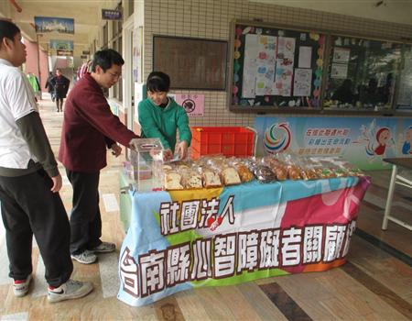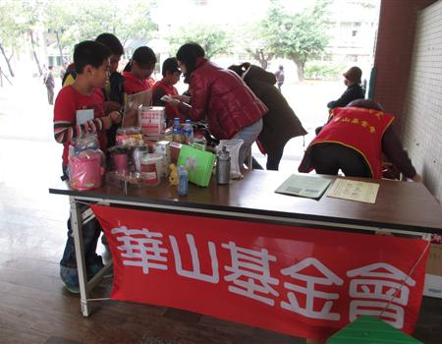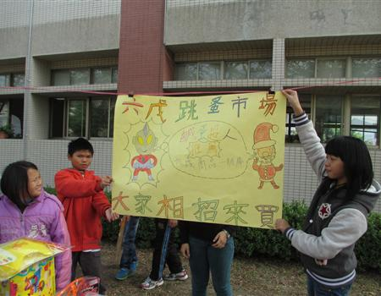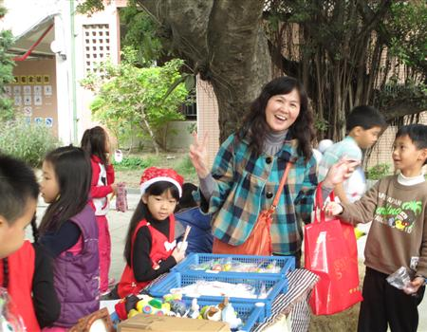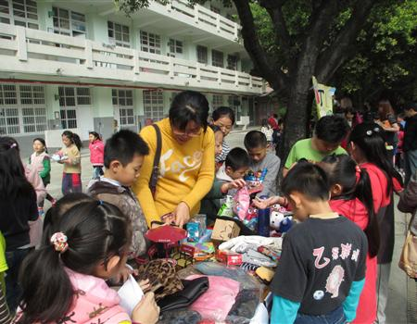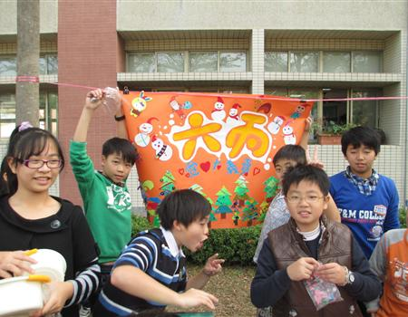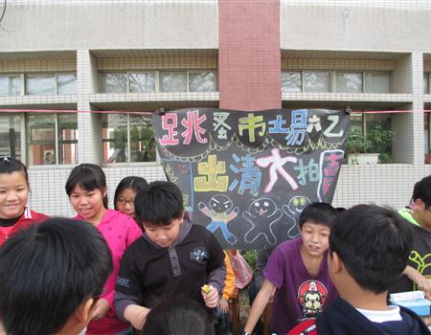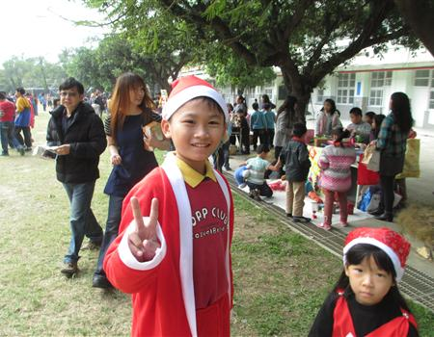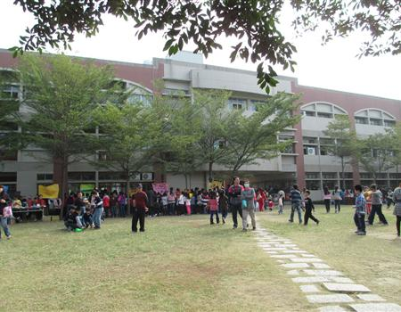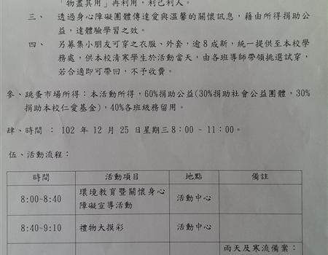

上傳檔案：
102跳蚤市場實施計畫.docx

回應列表

回應委員
標題：回應委員審核結果
回應：市場前可以設計課程,來強化資源回收再利用並且與愛心義賣結合,才會讓環境教育的行動力更深化
回應時間：2014-03-25 11:08

